 | Министерство науки и высшего образования Российской Федерации  Федеральное государственное бюджетное образовательное учреждение  высшего образования  «Московский государственный технический университет  имени Н.Э. Баумана  (национальный исследовательский университет)»  (МГТУ им. Н.Э. Баумана)

ФАКУЛЬТЕТ ИНФОРМАТИКА И СИСТЕМЫ УПРАВЛЕНИЯ

КАФЕДРА СИСТЕМЫ ОБРАБОТКИ ИНФОРМАЦИИ И УПРАВЛЕНИЯ

Отчёт к лабораторным работам по курсу
«Методы машинного обучения»

Лабораторная работа №6
«Обучение на основе глубоких Q-сетей»

Выполнил:
студент(ка) группы ИУ5И-23М Ян Цзиньцзы
подпись, дата

Проверил:
к.т.н., доц., Гапанюк Ю.Е.
подпись, дата

Москва, 2023 г.

ЗАДАНИЕ
- На основе рассмотренных на лекции примеров реализуйте алгоритм DQN.
- В качестве среды можно использовать классические среды (в этом случае используется полносвязная архитектура нейронной сети).
- В качестве среды можно использовать игры Atari (в этом случае используется сверточная архитектура нейронной сети).
- В случае реализации среды на основе сверточной архитектуры нейронной сети +1 балл за экзамен.

Цель работы
- Ознакомление с базовыми методами обучения с подкреплением на основе глубоких Q-сетей.

Средства выполнения
- Google Colab.

1.3. Содержание отчета
- титульный лист;
- описание задания;
- текст программы;
- экранные формы с примерами выполнения программы.

ВЫПОЛНЕНИЕ РАБОТЫ

текст программы и экранные формы с примерами выполнения программы.
Я выбрала среду MountainCar-v0.
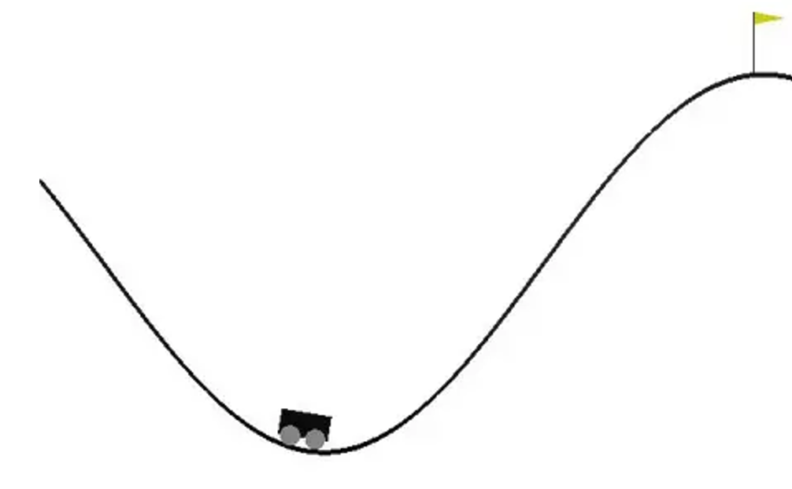

Observation
Type: Box(2)
Num | Observation | Min | Max
0 | Car Position | -1.2 | 0.6
1 | Car Velocity | -0.07 | 0.07
Note that velocity has been constrained to facilitate exploration, but this constraint might be relaxed in a more challenging version.

Actions
Type: Box(1)
Num | Action
0 | Push car to the left (negative value) or to the right (positive value)

Reward
Reward is 100 for reaching the target of the hill on the right hand side, minus the squared sum of actions from start to goal.
This reward function raises an exploration challenge, because if the agent does not reach the target soon enough, it will figure out that it is better not to move, and won't find the target anymore.
import gym
import random
import numpy as np
import copy
import matplotlib.pyplot as plt
from collections import namedtuple, deque
import torch
import torch.nn as nn
import torch.optim as optim
import torch.nn.functional as F
import warnings
warnings.filterwarnings("ignore")

device = torch.device("cuda" if torch.cuda.is_available() else "cpu")

env = gym.make('MountainCar-v0')
n_actions = env.action_space.n
n_states = env.observation_space.shape[0]

Transition = namedtuple('Transition', ('state', 'action', 'next_state', 'reward', 'done'))

2.4.1 Буфер для experience replay
class ReplayMemory(object):
def __init__(self, capacity):
self.capacity = capacity
self.memory = []
self.position = 0

def push(self, *args):
"""Saves a transition."""
if len(self.memory) < self.capacity:
self.memory.append(None)
self.memory[self.position] = Transition(*args)
self.position = (self.position + 1) % self.capacity

def sample(self, batch_size):
return random.sample(self.memory, batch_size)

def __len__(self):
return len(self.memory)

2.4.2 Класс для DQN
class DQN:
def __init__(self, layers, lr=0.0005, optim_method=optim.Adam):
self.layers = layers
self.lr = lr
self.loss = F.mse_loss
self.optim_method = optim_method
self.TargetNetwork = None
self.EstimateNetwork = None
self.optimizer = None
self.build_model()

def build_model(self):
def init_weights(layer):
if type(layer) == nn.Linear:
nn.init.xavier_normal_(layer.weight)

self.EstimateNetwork = nn.Sequential(*self.layers)
self.EstimateNetwork.apply(init_weights)

layers_for_target = copy.deepcopy(self.layers)
self.TargetNetwork = nn.Sequential(*layers_for_target)
self.TargetNetwork.load_state_dict(self.EstimateNetwork.state_dict())

self.optimizer = self.optim_method(self.EstimateNetwork.parameters(), lr=self.lr)

def Q_target(self, inp):
return self.TargetNetwork(inp)

def Q_estimate(self, inp):
return self.EstimateNetwork(inp)

def update_target(self):
self.TargetNetwork.load_state_dict(self.EstimateNetwork.state_dict())

def update_parameters(self, estimated, targets):
loss = self.loss(estimated, targets.unsqueeze(1))
self.optimizer.zero_grad()
loss.backward()

for param in self.EstimateNetwork.parameters():
param.grad.data.clamp_(-1, 1)
self.optimizer.step()

def save(self, name):
torch.save(self.EstimateNetwork, name)
print('------ Model saved ------')

Класс для агента
class Agent:
def __init__(self, env, Model, n_actions, goal, min_score, \
eps_start=1, eps_end=0.001, eps_decay=0.9, gamma=0.99, \
batch_size=64, memory_size=100000, max_episode=2000, upd_rate=1):
self.env = env
self.n_actions = n_actions # number of possible actions
self.goal = goal # the score to reach during learning
self.min_score = min_score # min score to complete the episode
self.eps_start = eps_start
self.eps = eps_start
self.eps_end = eps_end
self.eps_decay = eps_decay
self.gamma = gamma
self.batch_size = batch_size
self.target_update_rate = upd_rate # how often we update our target network
self.Model = Model # DQN instance
self.max_episode = max_episode # how long we train our agent
self.memory = ReplayMemory(memory_size) # Replay buffer

def act(self, state, eps): # epsilon greedy policy
if random.random() < eps:
return torch.tensor([[random.randrange(self.n_actions)]], device=device, dtype=torch.long)
else:
with torch.no_grad():
result = self.Model.Q_estimate(state).max(1)[1]
return result.view(1, 1)

def optimize(self): # experience replay
if len(self.memory) < self.batch_size:
return

transitions = self.memory.sample(self.batch_size)
batch = Transition(*zip(*transitions))

next_state_batch = torch.cat(batch.next_state)
state_batch = torch.cat(batch.state)
action_batch = torch.cat(batch.action)
reward_batch = torch.cat(batch.reward)
done_batch = torch.cat(batch.done)

estimate_value = self.Model.Q_estimate(state_batch).gather(1, action_batch)

Q_value_next = torch.zeros(self.batch_size, device=device)
with torch.no_grad():
Q_value_next[~done_batch] = self.Model.Q_target(next_state_batch).max(1)[0].detach()[~done_batch]
target_value = (Q_value_next * self.gamma) + reward_batch

self.Model.update_parameters(estimate_value, target_value)

def train(self): # learning procedure
all_scores = []
successful_sequences = 0
for ep in range(1, self.max_episode + 1):
state = self.env.reset()
state = torch.tensor(state).to(device).float().unsqueeze(0)
done = False
episode_reward = 0

while not done:
action = self.act(state, self.eps)
action = torch.tensor(action).to(device)

next_state, reward, done, info = self.env.step(action.item())
episode_reward += reward

modified_reward = reward + 300 * (self.gamma * abs(next_state[1]) - abs(state[0][1]))

next_state = torch.tensor(next_state).to(device).float().unsqueeze(0)
modified_reward = torch.tensor(modified_reward).to(device).float().unsqueeze(0)
done = torch.tensor(done).to(device).unsqueeze(0)

self.memory.push(state, action, next_state, modified_reward, done)
state = next_state

self.optimize() # experience replay

if ep % self.target_update_rate == 0:
self.Model.update_target()

self.eps = max(self.eps_end, self.eps * self.eps_decay)
all_scores.append(episode_reward)

if ep % 100 == 0:
print('episode', ep, ':', np.mean(all_scores[:-100:-1]), 'average score')

if np.mean(all_scores[:-100:-1]) >= self.goal:
successful_sequences += 1
if successful_sequences == 5:
print('success at episode', ep)
return all_scores
else:
successful_sequences = 0

return all_scores

def test(self, episodes=50, render=False): #test trained agent
state = self.env.reset()
state = torch.tensor(state).to(device).float().unsqueeze(0)
ep_count = 0
current_episode_reward = 0
scores = []
while ep_count < episodes:
if render:
env.render()
action = self.act(state, 0)
state, reward, done, _ = self.env.step(action.item())
state = torch.tensor(state).to(device).float().unsqueeze(0)
current_episode_reward += reward

if done:
ep_count += 1
scores.append(current_episode_reward)
current_episode_reward = 0
state = self.env.reset()
state = torch.tensor(state).to(device).float().unsqueeze(0)

print('average score:', sum(scores) / len(scores))
print('max reward:', max(scores))
print('-----')
print()

def save(self, name='agent.pkl'): # save policy network
self.Model.save(name)

2.5.1 Инициализация агента и обучение
Используется трехслойная нейронная сеть с прямой связью, состоящая из двух полностью связанных слоев и одного выходного слоя.
Первый слой - входной слой, содержащий n_состояний входных узлов, второй и третий слои - скрытые слои, содержащие по 256 нейронов, и последний слой - выходной слой, содержащий n_действий выходных узлов.

layers = (
nn.Linear(n_states, 256),
nn.ReLU(),
nn.Linear(256, 256),
nn.ReLU(),
nn.Linear(256, n_actions),
)

Model = DQN(layers, lr=0.0001, optim_method=optim.Adam)
MountainCarAgent = Agent(env, Model, n_actions, goal=-110, min_score=-200, \
eps_start=1, eps_end=0.001, eps_decay=0.9, gamma=0.99, \
batch_size=64, memory_size=100000, max_episode=2000)
scores = MountainCarAgent.train()
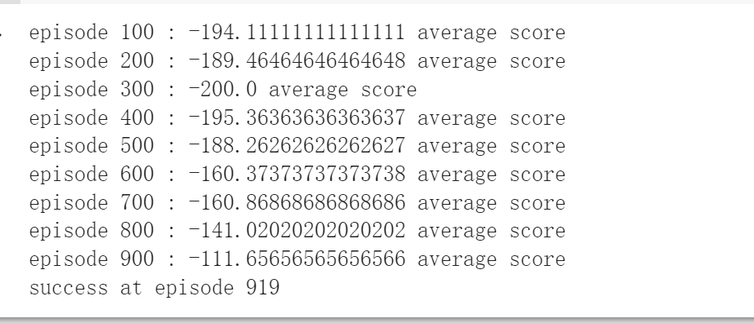

Протестируем агента и выведем средний скор за 100 эпизодов
MountainCarAgent.test(episodes=100)
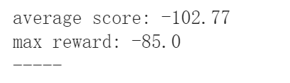

История обучения
episodes = range(len(scores))
plt.plot(episodes, scores)
plt.xlabel('episodes')
plt.ylabel('scores')
plt.show()
